**企业信息管理系统阶段练习**

**作者：任亮**

**讲师：任亮**

**MVC**

###### 1　JSP Model1

JSP Model1是JavaWeb早期的模型，它适合小型Web项目，开发成本低！

但是，Model1使Java代码与HTML强耦在一起，导致视图与逻辑无法分离，使程序的可读性大大降低，使代码调试，以及后期维护都带来了很大的困难。

Model1第一代，完全由JSP处理所有问题！

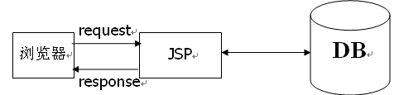

Mode1第二代，把业务逻辑放到JavaBean中。

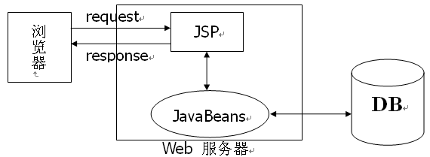

###### 2　JSP Model2

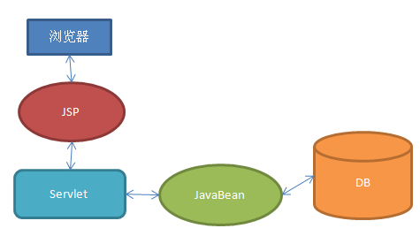

在JSP Model2中，JSP为View、Servlet为Controller、JavaBean为Model。其中Servlet作为JSP和JavaBean的纽带。

适合多人合作开发大型的Web项目，各司其职，互不干涉，有利于开发中的分工，有利于组件的重用。但是，Web项目的开发难度加大，同时对开发人员的技术要求也提高了。

**三层框架**

M：model（模型）工作都由模型完成！（DAO、Service）

V：view（视图）与用户打交到的！都是页面（JSP）

C：Contrller（控制器）！（Servlet）

###### 1　MVC模式

MVC模式

注意，MVC不是Java的东西，几乎所有B/S结构的软件都采用了MVC设计模式。但是要注意，对MVC的实现也不是完全的！在JavaWeb中的MVC与MVC设计模式有所不同！

M　－　Mdoel

V　－　View

C　－　Cotroller

###### 1　MVC三层

　　MVC的三层是M、V、C，这没有什么可聊的！

###### 2　软件三层

表述层（Web）、业务逻辑层（Business Logic）、数据层（Data）。

Web层：JSP和Servlet，这都是与Web相关的东西。

业务层：通常以Servlce为后缀，对应一个业务。

数据层：通常以Dao为后缀，用来访问数据库。

视图层 控制层 业务层 持久层

Dao

每一张表对应一个dao的接口类

Service

Controller（C）

Struts2的Action

Springmvc中的Controller

或者Servlet

View(V)

Html,jsp,freemarker

只负责展示

只能调用控制层

做软件项目我们需要创建的包

|  |  |  |  |  |  |
| --- | --- | --- | --- | --- | --- |
| xx.dao | xx.dao.impl | xx.model | xx.service | xx.service.impl | xx.controller |
| 创建数据访问层的接口,一张表对应一个 | 创建数据访问层接口的实现类的包一张表对应一个 | 创建每一张数据库的表所对应的实体类，一张表对应一个 | 创建业务层的接口 | 业务层的接口实现类 | 控制层，负责接收参数，调用Service，把结果集传递给页面 |

我们还可以创建一些工具类的包比如xxx.util